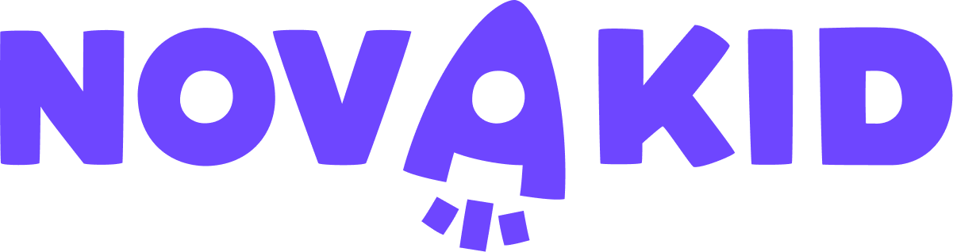
Informacja prasowa

AI Tutor – wirtualny nauczyciel wspierający hybrydową naukę języka angielskiego wśród dzieci. Novakid wdraża nowe narzędzie AI
Platforma Novakid, internetowa szkoła językowa dla dzieci w wieku od 2 do 14 lat, ogłosiła wprowadzenie na rynek AI Tutora - narzędzia opartego na sztucznej inteligencji, które pełni rolę wirtualnego nauczyciela wspierającego uczniów w nauce języka. Pomaga ono dzieciom w samodzielnym utrwalaniu gramatyki i słownictwa oraz w doskonaleniu umiejętności mówienia w języku angielskim, dzięki zaawansowanej funkcji rozpoznawania głosu. Zintegrowane z panelem rodzica narzędzie zapewnia również spersonalizowaną informację zwrotną na temat wymowy i płynności komunikacji, jednocześnie dostosowując zagadnienia do materiałów omawianych przez nauczycieli w trakcie zajęć na żywo.
Wdrożenie na rynek AI Tutora jako bezpiecznej i przyjaznej najmłodszym aplikacji jest odpowiedzią na głosy rodziców, którzy podnoszą problem nadmiernego korzystania przez dzieci z narzędzi sztucznej inteligencji do odrabiania zadań domowych bez nadzoru dorosłych. Rozwiązanie stanowi element hybrydowego modelu edukacyjnego, zakładającego współpracę nowoczesnej technologii z bezpośrednią relacją między uczniem a lektorem.
AI Tutor został wprowadzony w fazie pilotażowej w październiku 2025 r. dla wybranej grupy użytkowników. W ciągu zaledwie czterech miesięcy 60 proc. uczniów platformy na poziomie językowym A1 i A1+ (początkujący i podstawowy) wdrożyło się w funkcje narzędzia i rozpoczęło aktywną naukę w nowej, hybrydowej formule. Od lutego 2026 roku AI Tutor jest stałym elementem oferty edukacyjnej platformy i wspiera proces dydaktyczny bez zastępowania lekcji prowadzonych przez nauczycieli. Informacja zwrotna od dzieci i ich rodziców oraz analiza danych potwierdziły wysoki poziom zadowolenia użytkowników, co pozwoliło na przekształcenie projektu w skalowalne rozwiązanie, które obecnie jest zintegrowane z całym ekosystemem edukacyjnym platformy. Wskaźniki aktywności wykazały, że średni czas pojedynczej sesji z AI Tutorem wynosił około czterech minut, co sugeruje model krótkich, ale intensywnych powtórek.
– AI Tutor to naturalna ewolucja naszego modelu nauczania. Sztuczna inteligencja pozwala nam zwiększyć skalę personalizacji i sprawić, że proces edukacji staje się bardziej kompleksowy, a efekty - mierzalne. Co ważne, wskazówki pedagogiczne, empatia i ocena pozostają w gestii nauczycieli. Skuteczność wynika z integracji różnych narzędzi, a nie całkowitego zastąpienia ich sztuczną inteligencją – mówi Max Azarov, dyrektor generalny i współzałożyciel Novakid.

Funkcje AI Tutora: praktyka mówienia i indywidualne podejście do każdego dziecka
Pod względem funkcjonalnym AI Tutor koncentruje się na uzupełnianiu procesu nauki między lekcjami na żywo z nauczycielem. System umożliwia uczniom samodzielne utrwalanie gramatyki i słownictwa oraz doskonalenie umiejętności komunikacyjnych dzięki zaawansowanej funkcji rozpoznawania głosu, dostarczającej natychmiastową informację zwrotną na temat wymowy i płynności.
Narzędzie to monitoruje indywidualne postępy każdego dziecka, dynamicznie dostosowując tempo oraz poziom trudności kursu do jego bieżących potrzeb. AI Tutor jest dostępny przez całą dobę i został w pełni zintegrowany ze strefą dla rodziców oraz treściami omawianymi podczas lekcji z nauczycielem, co sprzyja częstszemu i bardziej spontanicznemu używaniu języka angielskiego w warunkach domowych i lepszym efektom językowych.
Novakid podkreśla, że sztuczna inteligencja pełni rolę wspierającą – odpowiada za powtórki, gramatykę i słownictwo, podczas gdy główne zagadnienia językowe, kontakt z dzieckiem i dbanie o komfort i samopoczucie dzieci pozostają w gestii nauczycieli.

Ulubiona postać dzieci w roli cyfrowego nauczyciela
Eksperymentalny AI Tutor otrzymał nazwę Pandy, ponieważ przypomina jedną z kultowych postaci z uniwersum narracyjnego Novakid, lubianą przez dzieci i realnie istniejącą w materiałach na platformie, z którą wspólnie uczą się one języka angielskiego.
– Pandy został stworzony jako cyfrowy „kumpel do nauki”, który ma sprawić, że interakcja z AI będzie bardziej naturalna i atrakcyjna dla dzieci. W przyszłości platforma ma w planach zintegrowanie dodatkowych postaci lub awatarów o różnych głosach i osobowościach, aby zwiększyć zaangażowanie bez zmiany ram edukacyjnych – wyjaśnia Adrienne Landry, główna metodolożka w Novakid.

Stosunek rodziców do AI w edukacji
Premiera produktu następuje w momencie rosnącego zainteresowania wykorzystaniem sztucznej inteligencji, szczególnie w kontekście szkolnym i edukacyjnym.
Według badania przeprowadzonego przez Novakid wśród 200 rodziców dzieci w wieku od 7 do 14 lat, 70 proc. opowiada się za ograniczeniem lub zakazem korzystania z narzędzi sztucznej inteligencji do odrabiania zadań domowych, 22 proc. pozostaje neutralnych, a 9% nie ma nic przeciwko temu zjawisku [1].
– Dane te wyraźnie wskazują na potrzebę stworzenia bezpiecznych i niezawodnych narzędzi edukacyjnych. Rodzice chcą transparentnych i cyfrowo bezpiecznych środowisk zaprojektowanych zgodnie z określonymi kryteriami pedagogicznymi. Sztuczna inteligencja może przyspieszyć naukę tylko wtedy, gdy jest częścią ustrukturyzowanego ekosystemu o określonych celach i nadzorze edukacyjnym – dodaje Adrienne Landry, główna metodolożka w Novakid.
W modelu edukacyjnym Novakid, który łączy lekcje indywidualne, międzynarodowe grupy konwersacyjne, zajęcia oparte na grach i narzędzia oparte na uczeniu maszynowym, sztuczna inteligencja staje się infrastrukturą wspomagającą: wzmacnia samodzielną praktykę i dostarcza przydatne dane, nie zmieniając przy tym centralnej roli relacji edukacyjnej.
[1] Badanie przeprowadzone w lutym 2026r. we współpracy z brytyjską platformą Attest.

O Novakid:

Novakid to nowatorska platforma do nauki języka angielskiego dla dzieci w wieku od 2 do 14 lat, łącząca lekcje indywidualne i w małych grupach z ponad 3700 native speakerami oraz aplikację do samodzielnej nauki opartą na grach. Program nauczania Novakid, zgodny z CEFR, wykorzystuje immersję, grywalizację i metodę TPR do rozwijania umiejętności komunikacyjnych w sytuacjach życiowych, koncentrując się na mówieniu i budowaniu praktycznych umiejętności.

Ta przyjazna dla dzieci platforma oferuje interaktywne lekcje 3D oraz śledzenie postępów oparte na sztucznej inteligencji, które dostosowuje naukę do poziomu, tempa i zainteresowań każdego dziecka. Podejście oparte na CLIL łączy język angielski z przedmiotami szkolnymi, wspierając naturalną płynność i wczesny rozwój dwujęzyczności. Do stycznia 2026 r. z lekcji Novakid skorzystało ponad 1,1 miliona dzieci, a platformie zaufało ponad 940 000 rodzin w ponad 50 krajach. Novakid ma ocenę 4,7/5 w serwisie Trustpilot, a wskaźnik NPS rodziców wynosi 90%.

